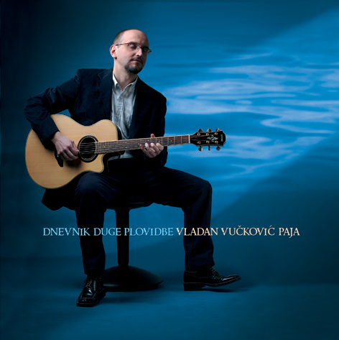
PRESS RELEASE
www.vladanvuckovic.info

Muzička redakcija Kulturno umetničkog programa Televizije Beograd snimila je emisiju “DNEVNIK DUGE PLOVIDBE” u režiji Marka Novakovića na muziku istoimenog albuma Vladana Vučkovića Paje objavljenog u izdanju PGP-RTS.

Emisija je od strane RTS-a zvanično kandidovana za međunarodni TV festival ROSE D'OR 2006 koji se u aprilu održava u Lucernu.

“DNEVNIK DUGE PLOVIDBE” je program u kome nas Vladan Vučković Paja i njegov bend ALHEMIA, smešteni u potpalublju prekookeanskog broda, vode na muzičko krstarenje kroz gradove Evrope i Amerike. U svakom gradu, kojem je posvećena originalna muzička tema, muzičari se susreću sa likovima koji su deo njegovog duha: vitezovima, slikarima, ribarima, rudarima... DNEVNIK DUGE PLOVIDBE je neka vrsta putopisa koja kroz spoj muzike, vode, vatre i plesa teži ka multietničkom spajanju naše planete.

Emisija je snimana tokom decembra meseca 2005. godine. Pored studijskih televizijskih snimaka, emisija obuhvata i niz autentičnih video zapisa gradova koje je kamerom zabeležio sam autor muzike. Uz band-a ALHEMIA (Kristina Savić – vokalize, Srdjan Milačić – bas, Saša Radojević – bubanj, Zoran Anić – akustična gitara) u emisiji su uzeli učešće i plesna grupa FIRESTEPS i umetnici sa vatrom WAVE.

Glavni i odgovorni urednik Kulturno umetničkog programa - Nikola Mirkov, odgovorni urednik -Marija Kovač, urednik emisije - Rade Radivojević, scenario - Marko Novaković, direktor fotografije – Bojan Rakić, dizajn animacija – Damir Rašić, scenograf - Irena Marjanov, kostimograf - Suzana Gligorijević, koreograf - Miloš Paunović Kuki, reditelj – Marko Novaković. Video postprodukcija emisje realizovana je u studiju BEOMEDIA. Snimanje ove emisije pomogli su g. Boris Topalović, g.Mirko Vučurević i Centar za kulturu S.O. Bor.

EMISIJA ĆE BITI PREMIJERNO EMITOVANA NA:
RTS 2 u petak 3.2.2006. u 22.30 h

RTS
Kulturno umetnički program
Muzička redakcija

